mathew 11:28 for a women meeting topic is marriage and family

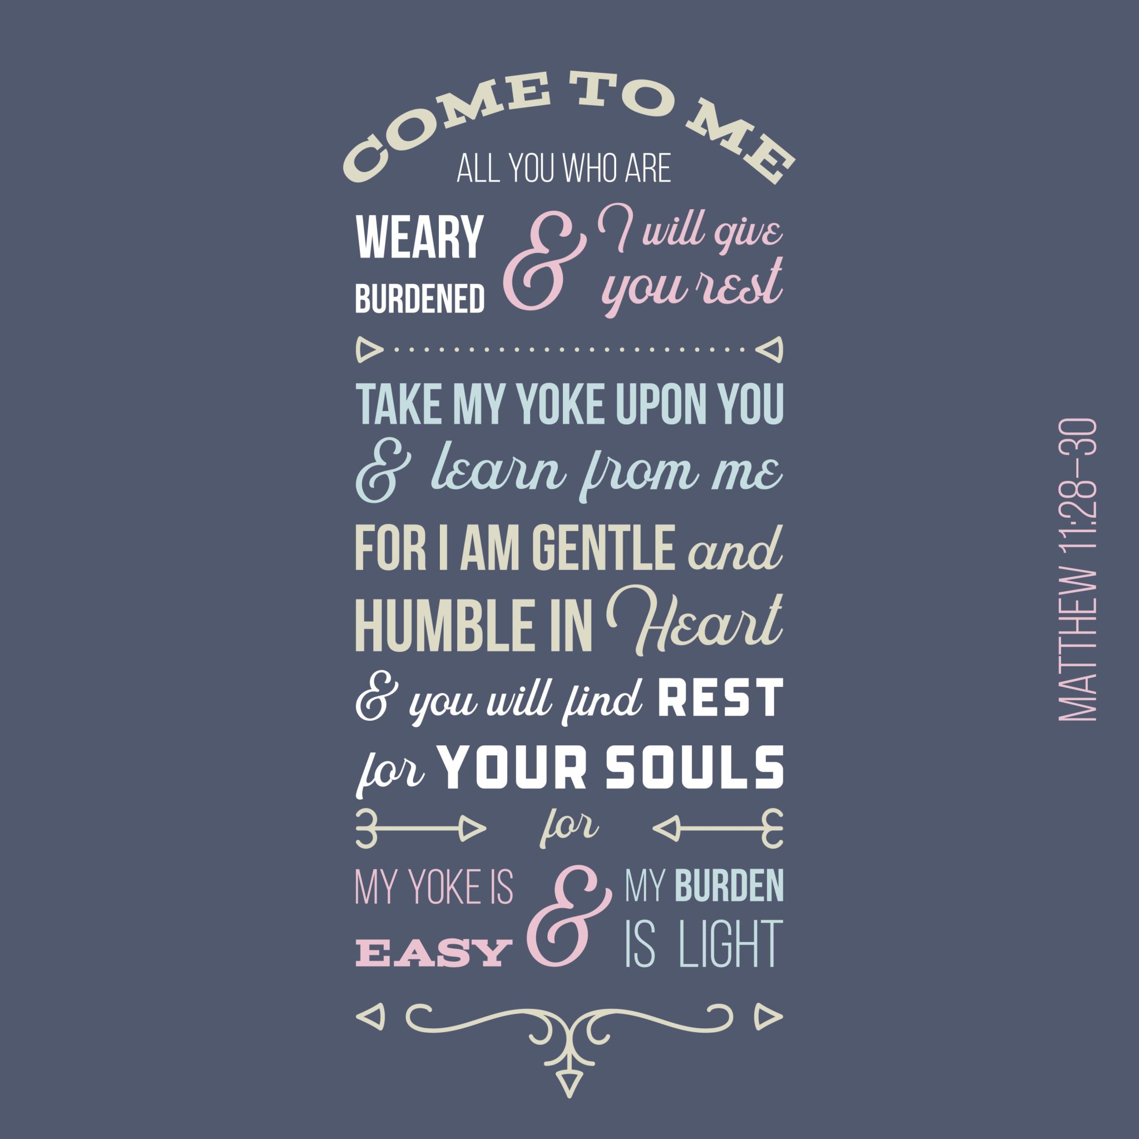

4
🌸 Women’s Meeting Topic
Matthew 11:28 – Marriage & Family
Theme: “சோர்ந்த இருதயங்களுக்கு இளைப்பாறுதல் – இயேசுவில் குடும்ப சுகம்”
📖 மத்தேயு 11:28
“சோர்ந்தும் பாரம்சுமந்தும் இருக்கிறவர்களே,
என்னிடத்தில் வாருங்கள்;
நான் உங்களுக்கு இளைப்பாறுதல் தருவேன்.”
மையம்: Jesus Christ

🎤 Introduction (Women’s Meeting – 2 minutes)
அன்பான சகோதரிகளே,
இன்று பல பெண்கள் சோர்வுடன் வாழ்கிறார்கள்.
வீட்டின் பொறுப்பு,
திருமண வாழ்க்கையின் அழுத்தம்,
கணவன்–மனைவி இடையிலான மௌனம்,
பிள்ளைகளின் எதிர்காலக் கவலை—
இவை எல்லாம் பெண்ணின் இருதயத்தில் அமைதியாகச் சுமையாகி நிற்கிறது.
பலர் வெளியில் சிரிக்கிறோம்,
ஆனால் உள்ளுக்குள் சொல்வது இதுதான்:
“எனக்கு போதும்… நான் மிகவும் சோர்ந்திருக்கிறேன்.”
அந்த இடத்தில்தான் இயேசு இன்று நம்மிடம் பேசுகிறார்:
“என்னிடத்தில் வாருங்கள்.”
இயேசு சொல்லவில்லை:
- “இன்னும் பொறுமையா இரு”
- “இன்னும் adjust பண்ணு”
அவர் சொன்னது:
👉 “வா… நான் இளைப்பாறுதல் தருவேன்.”

💍 Marriage & Family-க்கு இந்த வசனம் என்ன சொல்கிறது?
1️⃣ “சோர்ந்தவர்கள்” – That is YOU
- Emotional tiredness
- Silent pain
- Appreciation இல்லாமை
- Over-responsibility
👉 இயேசு பெண்களின் சோர்வை கண்டுகொள்கிறார்.

2️⃣ “என்னிடத்தில் வாருங்கள்” – Don’t carry alone
- கணவனிடம் சொல்ல முடியாத வலி
- பிள்ளைகளிடம் காட்ட முடியாத கண்ணீர்
👉 இயேசு சொல்கிறார்:
“அதை என்கிட்ட கொண்டு வா.”

3️⃣ “நான் உங்களுக்கு இளைப்பாறுதல் தருவேன்” – Rest, not escape
- Divorce அல்ல
- Silence அல்ல
- Suppression அல்ல
👉 Jesus-given rest = Peace inside the situation

🌷 Women’s Life Application
❤️ Wife ஆக:
- நீ எல்லாவற்றையும் தாங்க வேண்டியதில்லை
- Jesus understands unspoken pain
👩‍👧 Mother ஆக:
- Perfect mom ஆக வேண்டியதில்லை
- Grace-filled rest matters
🏠 Homemaker / Working woman:
- Worth ≠ performance
- Worth = God’s love

🗣️ Teaching Line (Use on stage)
“Marriage-ல் சுமை அதிகமானால்,
வாழ்க்கையிலிருந்து ஓடாதே—
இயேசுவிடத்தில் ஓடு.”

🙏 Short Prayer for Women
“கர்த்தராகிய இயேசுவே,
என் திருமணமும் என் குடும்பமும்
உமது கைகளில் ஒப்படைக்கிறேன்.
நான் சோர்ந்திருக்கிறேன்—
உம்மிடத்தில் வருகிறேன்.
எனக்கு இளைப்பாறுதல் தாரும்.
ஆமென்.”

🌼 Closing Encouragement
You are not weak.
You are tired.
And Jesus gives rest to tired hearts.

👉 நான் இதை அடுத்ததாக மாற்ற முடியும்:
- ✅ Full women’s meeting sermon
- ✅ Couples counseling version
- ✅ Prayer points slide
- ✅ Printable handout for sisters
இந்த meeting ladies fellowship / women retreat / family prayer எது?
சொல்லுங்கள்—அதற்கேற்றவாறு customize செய்து தருகிறேன் 🌸
1 kings 19 :4 marriage and family give message for a women meeting



4
🌸 Women’s Meeting Message
1 Kings 19:4 – Marriage & Family
Theme: “போதும் என்று உணரும்போது தேவன் என்ன செய்கிறார்?”
📖 1 இராஜாக்கள் 19:4
“கர்த்தாவே, போதும்; என் உயிரை எடுத்துக்கொள்ளும்.”
மைய பாத்திரம்: Elijah

🎤 Introduction (Connect with Women’s Life)
அன்பான சகோதரிகளே,
இந்த வசனத்தை எலியா சொன்னார்—
ஆனால் இதை பல பெண்கள் மனதிற்குள் தினமும் சொல்கிறார்கள்.
- “எனக்கு போதும்…”
- “என்னால் இனி முடியவில்லை…”
- “நான் எல்லாருக்கும் கொடுக்கிறேன்;
எனக்கு யார் கொடுப்பார்கள்?”
திருமணமும் குடும்பமும் ஆசீர்வாதம் தான்—
ஆனால் சில நாட்களில் அது அதிக சுமையாக மாறுகிறது.
இன்று தேவன் கேட்கிறார்:
👉 “நீ இப்படிச் சோர்ந்திருக்கும்போது,
நான் உன்னை எப்படி நடத்துகிறேன் என்பதைப் பார்.”

1️⃣ Elijah’s Cry = A Woman’s Silent Cry
எலியா சொன்னது:
“கர்த்தாவே, போதும்…”
💍 Marriage & Family Parallel
பெண்கள் சொல்லாத வார்த்தைகள்:
- “என்னை யாரும் புரிந்துகொள்ளவில்லை”
- “நான் மட்டும் தாங்குகிறேன்”
- “என் தேவைகள் எல்லாம் பின்புறம்”
🧠 உளவியல் உண்மை:
சோர்வு பலவீனம் அல்ல—
அது அதிக பொறுப்பின் அடையாளம்.

2️⃣ God Did NOT Scold Elijah – That’s Important
📖 1 Kings 19:5–6
- தேவன் எலியாவை கண்டிக்கவில்லை
- “உன் நம்பிக்கை எங்கே?” என்று கேட்கவில்லை
👉 முதலில்:
- உறக்கம்
- உணவு
- ஓய்வு
🌷 Women’s Truth
தேவன் சோர்ந்த பெண்ணை
குற்றம் சாட்டவில்லை—
கவனித்தார்.

3️⃣ Marriage Lesson: Rest Comes Before Correction
பல வீடுகளில்:
- பேச்சு → வாதம்
- சோர்வு → கோபம்
ஆனால் தேவன் காட்டும் வரிசை:
- Rest
- Care
- Conversation
🗣️ Teaching line:
“சோர்ந்த இருதயத்தை
முதலில் ஓய்வெடுக்க விடு—
பிறகு மாற்றம் வரும்.”

4️⃣ “I Am Alone” – A Lie Many Women Believe
📖 1 Kings 19:10
“நான் ஒருவனே…”
💔 Marriage Reality
- Husband இருக்கிறார்
- Family இருக்கிறது
- ஆனாலும் தனிமை உணர்வு
📖 1 Kings 19:18
“7000 பேர் இருக்கிறார்கள்…”
🧠 Truth:
சோர்வு உண்மையை மங்கச் செய்கிறது.
தேவன் உண்மையை நினைவூட்டுகிறார்.

5️⃣ God Restored Elijah’s Purpose – Not Removed His Calling
தேவன்:
- எலியாவை ministry-யிலிருந்து எடுக்கவில்லை
- மீண்டும் strength கொடுத்து அனுப்பினார்
🌼 Women’s Application
- Marriage-யை விட்டுவிடு என்று தேவன் சொல்லவில்லை
- Family-யை விட்டுவிடு என்றும் சொல்லவில்லை
👉 உள்ளுக்குள் strength restore செய்தார்.
🗣️ Teaching line:
“தேவன் பெண்ணை மாற்றுவதற்கு முன்,
அவளைக் குணப்படுத்துகிறார்.”

6️⃣ What This Means for Marriage & Family Today
❤️ Wife ஆக:
- நீ எல்லாவற்றையும் தாங்க வேண்டியதில்லை
- Jesus sees your tired heart
👩‍👧 Mother ஆக:
- Perfect mother அல்ல
- Present mother போதும்
🏠 Family life:
- Silence அல்ல solution
- Escape அல்ல solution
- God-given rest தான் solution

🙏 Guided Prayer (Women-Safe)
“கர்த்தரே,
நான் சோர்ந்திருக்கிறேன்.
என் திருமணமும்
என் குடும்பமும்
உமது கைகளில் ஒப்படைக்கிறேன்.
‘போதும்’ என்று நான் சொன்ன இடத்தில்
நீர் எனக்கு
ஓய்வையும் வலிமையும் தரும்.
ஆமென்.”

🌸 Closing Encouragement
You are not weak.
You are tired.
And God knows how to restore tired women.

👉 நான் இதை அடுத்ததாக மாற்ற முடியும்:
- ✅ Women’s fellowship PPT
- ✅ Couples counseling handout
- ✅ Prayer points slide
- ✅ Short testimony-sharing format
இந்த message ladies fellowship / women retreat / family prayer எதற்கு?
சொல்லுங்கள்—அதற்கேற்றவாறு refine செய்து தருகிறேன் 🌷
ladies fellowship
அருமை 🌸
இதோ Ladies Fellowship–க்கு பொருத்தமாக, 1 Kings 19:4 (Marriage & Family) அடிப்படையில் ஒரு complete, gentle, women-friendly message.
(30–35 minutes | prayer + sharing ready)

🌷 Ladies Fellowship Message
“போதும் என்று உணரும்போது தேவன் என்ன செய்கிறார்?”
(1 Kings 19:4 – Marriage & Family)
📖 1 இராஜாக்கள் 19:4
“கர்த்தாவே, போதும்; என் உயிரை எடுத்துக்கொள்ளும்.”
மைய பாத்திரம்: Elijah

🌸 1. INTRODUCTION – பெண்களின் உள்ளார்ந்த குரல்
அன்பான சகோதரிகளே,
இந்த வசனத்தை ஒரு தீர்க்கதரிசி சொன்னார்.
ஆனால் இன்று பல பெண்கள் மனதிற்குள் இதையே சொல்கிறார்கள்:
- “எனக்கு போதும்…”
- “என்னால் இனி முடியவில்லை…”
- “எல்லாரையும் கவனிக்கிறேன்,
என்னை யார் கவனிப்பார்கள்?”
திருமணமும் குடும்பமும் தேவனுடைய ஆசீர்வாதம்.
ஆனால் சில நேரங்களில் அந்த ஆசீர்வாதமே
அதிக சுமையாக உணரப்படுகிறது.
👉 இன்று தேவன் நம்மை கண்டிக்கவில்லை.
👉 அவர் கவனிக்கிறார்.

🌸 2. Elijah’s Cry = A Woman’s Silent Cry
எலியா சொன்னது:
“போதும்…”
💍 Marriage & Family Parallel
பெண்களின் சுமைகள்:
- Appreciation இல்லாமை
- Emotional loneliness
- Husband–wife communication gap
- Children future anxiety
- “நான் மட்டும் தாங்குறேன்” என்ற உணர்வு
🧠 உண்மை:
சோர்வு என்பது பலவீனம் அல்ல —
அது அதிக பொறுப்பின் அடையாளம்.

🌸 3. God’s First Response – Not Correction, but Care
📖 1 Kings 19:5–6
- தேவன் எலியாவை கண்டிக்கவில்லை
- “நம்பிக்கை எங்கே?” என்று கேட்கவில்லை
👉 முதலில்:
- உறக்கம்
- உணவு
- ஓய்வு
🌷 Ladies Lesson
தேவன் சோர்ந்த பெண்ணை
குற்றம் சாட்டவில்லை — கவனித்தார்.
🗣️ Teaching line:
“தேவன் மாற்றுவதற்கு முன்,
குணப்படுத்துகிறார்.”

🌸 4. “I am Alone” – Many Married Women Feel This
📖 1 Kings 19:10
“நான் ஒருவனே…”
💔 Marriage Reality
- Husband வீட்டில் இருக்கிறார்
- Family சுற்றிலும் இருக்கிறது
- ஆனாலும் தனிமை உணர்வு
📖 1 Kings 19:18
“நீ ஒருத்தி அல்ல…”
🧠 Truth:
சோர்வு உண்மையை மறைக்கிறது.
தேவன் உண்மையை நினைவூட்டுகிறார்.

🌸 5. God Did Not Remove Elijah’s Calling
தேவன்:
- எலியாவை ministry-யிலிருந்து எடுக்கவில்லை
- வாழ்க்கையிலிருந்து ஓட சொல்லவில்லை
👉 Strength restore செய்து,
👉 மீண்டும் அனுப்பினார்.
💍 Marriage & Family Application
- “திருமணத்தை விட்டுவிடு” என்று தேவன் சொல்லவில்லை
- “குடும்பத்தை விட்டு ஓடு” என்றும் சொல்லவில்லை
👉 உள்ளுக்குள் வலிமை திரும்ப வரச் செய்தார்.

🌸 6. What God Is Saying to Women Today
❤️ Wife ஆக:
- நீ எல்லாவற்றையும் தாங்க வேண்டியதில்லை
- இயேசு உன் சோர்வை பார்க்கிறார்
👩‍👧 Mother ஆக:
- Perfect mother ஆக வேண்டியதில்லை
- Grace-filled mother போதும்
🏠 Family life:
- Silence அல்ல solution
- Escape அல்ல solution
- God-given rest தான் solution
📖 Matthew 11:28

🙏 7. Ladies Fellowship Prayer (Gentle & Safe)
(அனைவரையும் கண்களை மூட சொல்லி மெதுவாக)
“கர்த்தரே,
நான் சோர்ந்திருக்கிறேன்.
என் திருமணமும்
என் குடும்பமும்
உமது கைகளில் ஒப்படைக்கிறேன்.
‘போதும்’ என்று நான் சொன்ன இடத்தில்
நீர் எனக்கு
ஓய்வையும்
புதிய வலிமையும் தாரும்.
இயேசுவின் நாமத்தில்,
ஆமென்.”

🌸 8. Closing Encouragement (Say slowly)
“நீ பலவீனமானவள் அல்ல.
நீ சோர்ந்திருக்கிறாய்.
தேவன் சோர்ந்த பெண்களை
மென்மையாக மீட்டெடுக்கிறார்.”

🌷 Optional Fellowship Activity (10 min)
- 2–3 sisters share (voluntary):
“இந்த வாரம் எனக்கு அதிக சுமையாக இருந்தது என்ன?”
- No advice, only prayer.

